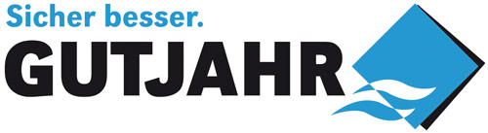
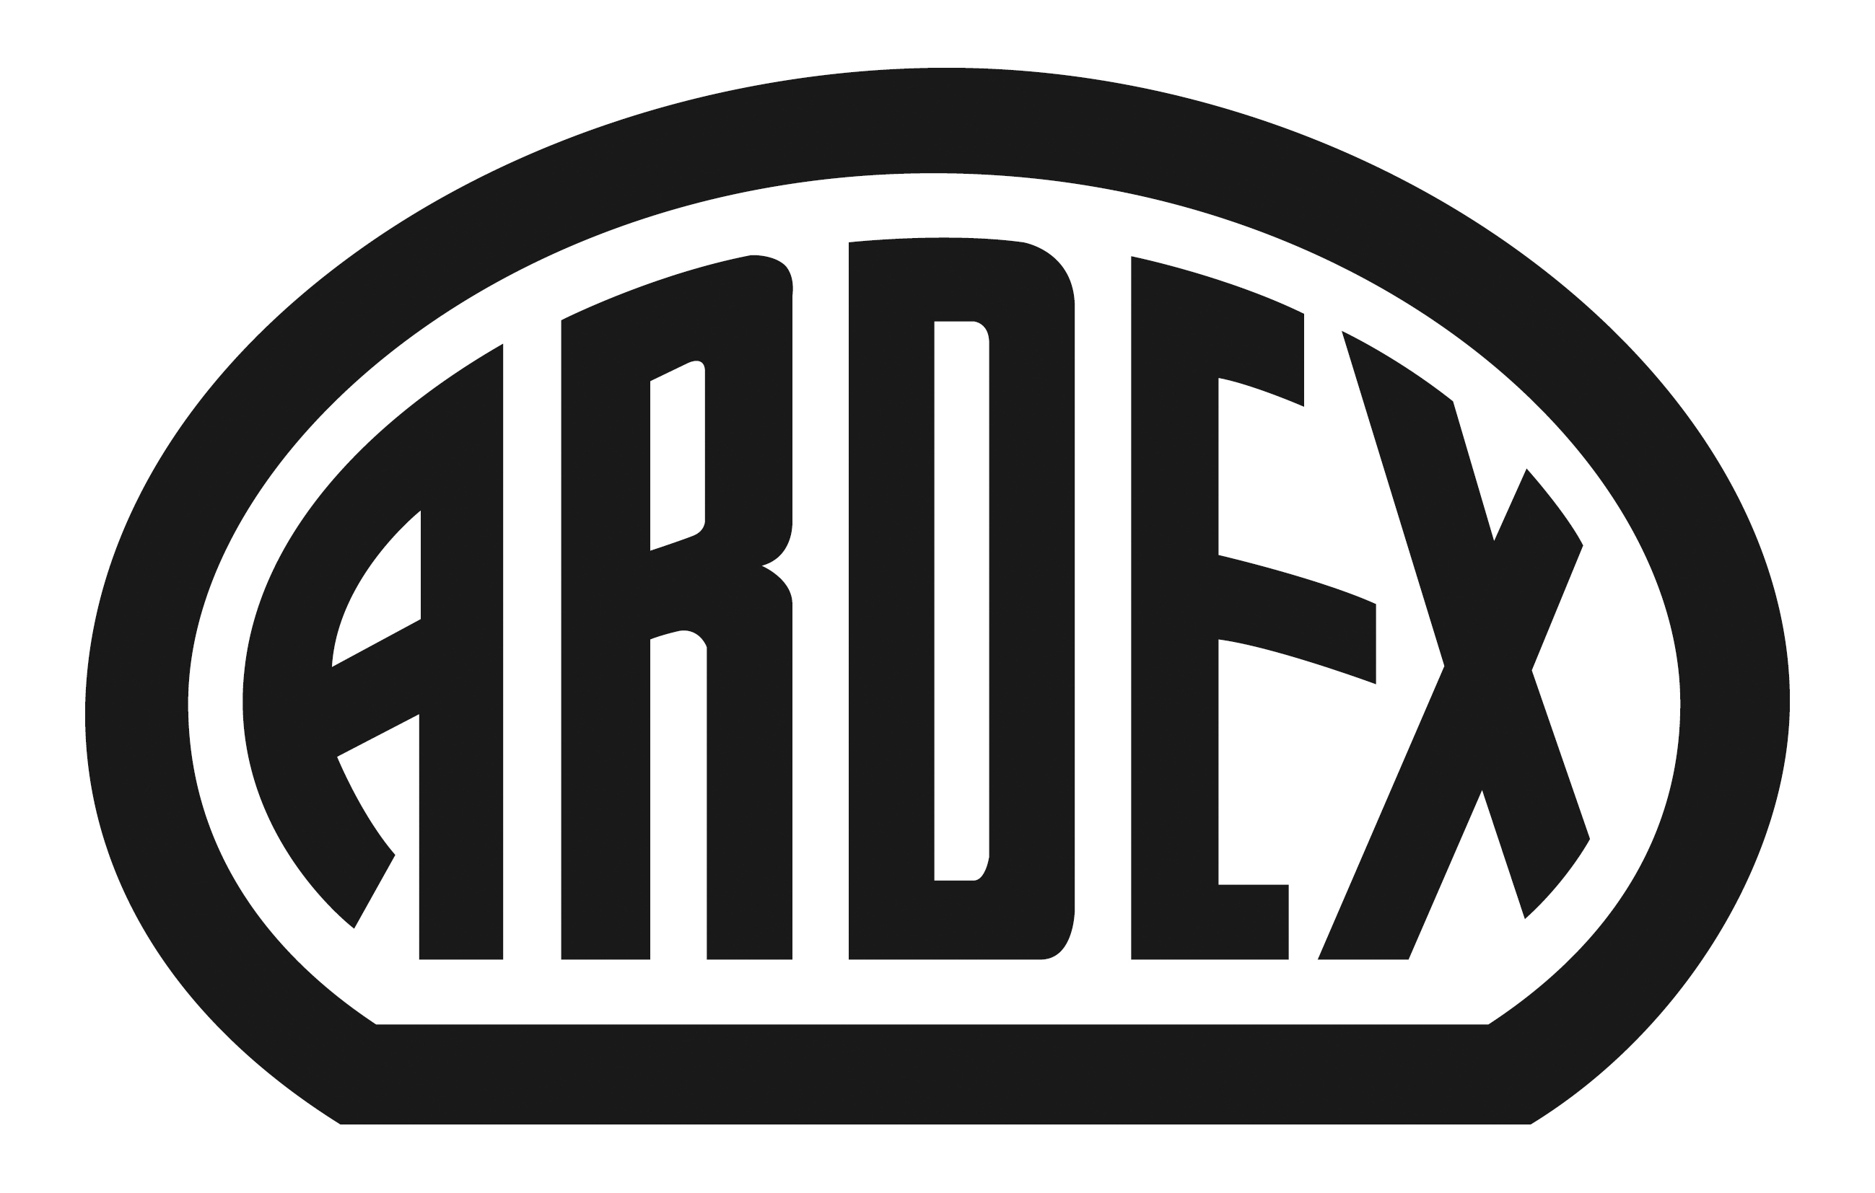
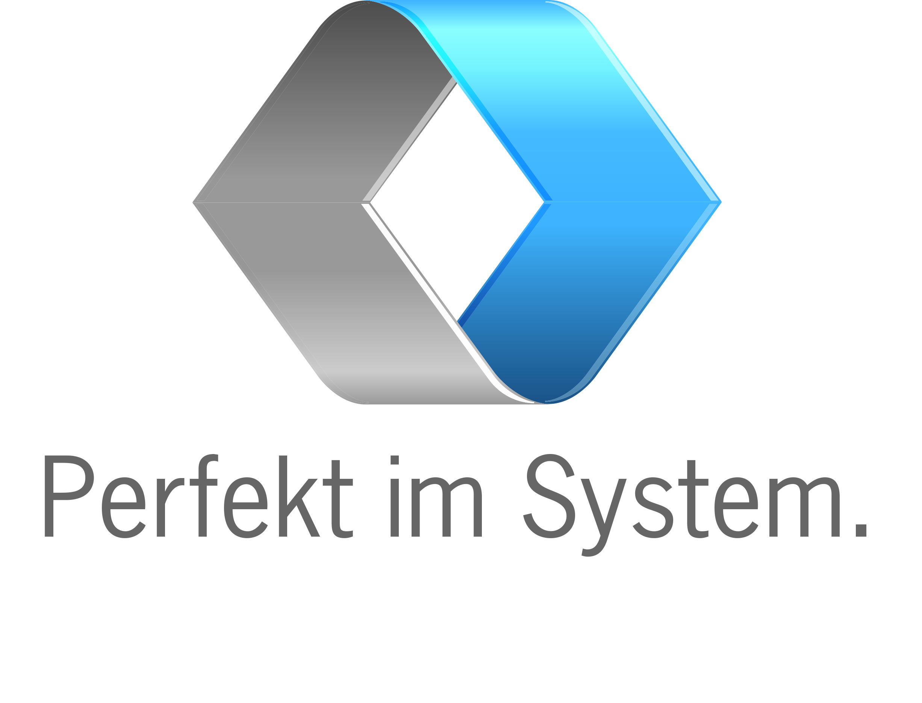

PRESSEINFORMATION

Neue Internetseite www.perfektimsystem.de
Komplettsysteme von Ardex und Gutjahr: ab sofort gemeinsam online.

Witten/Bickenbach, 9. Februar 2017. Schneller Zugriff, übersichtliche Zusammenstellung und für alle Endgeräte optimiert: Ardex und Gutjahr präsentieren ab sofort ihre Komplettsysteme für die sichere und schadenfreie Entwässerung, Entlüftung und Entkopplung von Belägen im Innen- und Außenbereich in einem gemeinsamen Internetauftritt. Auf www.perfektimsystem.de können Planer und Verarbeiter die aufeinander abgestimmten Komplettsysteme bequem abrufen – über Smartphone oder Tablet auch direkt auf der Baustelle.

Der Wittener Bauchemie-Spezialist Ardex und der Experte für Drainagen- und Entkopplungssysteme Gutjahr machen damit auch online gemeinsame Sache. Auf der neuen Webseite stellen sie ihre Komplettsysteme für Innenflächen und den Außenbereich vor. Neben innovativen Entkopplungs- und Duschrinnensystemen finden sich dort auch die bekannten Terrassen-, Balkon- und Fassadensysteme für den Außeneinsatz. Anwenderfreundlichkeit garantiert: Die Seite verfügt über eine intuitive Nutzerführung und bedarfsgerechte Navigation nach Anwendungsfall. Mit interaktiven Aufbauempfehlungen werden die Systeme anschaulich dargestellt. Zum Beispiel: Wie kann auf der Außentreppe am besten Naturstein und Keramik auf Drainmörtel verlegt werden? Welches System eignet sich für die barrierefreie Badsanierung? Haben die Nutzer ihre perfekte Lösung gefunden, bietet ihnen die Webseite ein praktisches Suchfeld für Händler und Experten aus der Anwendungstechnik. Zudem erhalten sie unkomplizierten Zugriff auf weiterführende Informationen wie Datenblätter oder Verarbeitungsvideos.

Mit den Lösungen von Gutjahr für die sichere Entwässerung, Entlüftung und Entkopplung von Belägen auf Balkonen, Terrassen, Außentreppen und im Innenbereich werden Maßstäbe bei der schadenfreien Verlegung gesetzt. Perfekt aufeinander abgestimmt liefert Gutjahr die bautechnischen Komponenten und Ardex die passenden bauchemischen Produkte, die eine zügige Verarbeitung versprechen. Lange Haltbarkeit ist garantiert.

Über Ardex
Ardex ist einer der Weltmarktführer bei hochwertigen bauchemischen Spezialbaustoffen. Als Gesellschaft in Familienbesitz verfolgt das Unternehmen seit mehr als 65 Jahren einen nachhaltigen Wachstumskurs. Die Ardex-Gruppe beschäftigt heute über 2.500 Mitarbeiter und ist in mehr als 50 Ländern auf allen Kontinenten präsent, im Kernmarkt Europa nahezu flächendeckend. Mit ihren 14 großen Marken erwirtschaftet Ardex weltweit einen Gesamtumsatz von mehr als 650 Millionen Euro.

Über Gutjahr
Gutjahr Systemtechnik mit Sitz in Bickenbach/Bergstraße (Hessen) entwickelt seit mehr als 25 Jahren Komplettlösungen für die sichere Entwässerung, Entlüftung und Entkopplung von Belägen – auf Balkonen, Terrassen und Außentreppen ebenso wie im Innenbereich und an Fassaden. Herzstück der Systeme sind Drainage- und Entkopplungsmatten. Passende Drainroste, Randprofile und Rinnen sowie Abdichtungen und Mörtelsysteme ergänzen die Produktpalette. Mittlerweile werden die Produkte von Gutjahr in einer Vielzahl europäischer Länder eingesetzt. Zudem hat das Unternehmen bereits mehrere Innovationspreise erhalten und wurde 2012 als Top 100-Unternehmen ausgezeichnet. Seit 2014 gehört Gutjahr zur Ardex-Gruppe.

Presseanfragen bitte an:
Ardex GmbH
c/o Arts & Others, Anja Kassubek, Daimlerstraße 12, 61352 Bad Homburg
Tel. 06172 9022-131, a.kassubek@arts-others.de

